# 电影订票系统需求分析

### 需求背景分析

1. **需求背景**：

随着收入的不断提高，娱乐项目也越来越多，电影市场一片火热。电影院也随之遍地开花。而互联网的兴起给电影院售票解决了店面排队等待的困扰。电影订票网站如春后竹笋般多起来。

1. **开发目的**：

使市场订票产品多样化，用户多一个选择。从影片和资讯两方面提升用户的参与度，从而提升用户粘性，满足电影订票市场的需求。

1. **解决方案**

电影订票系统核心业务逻辑

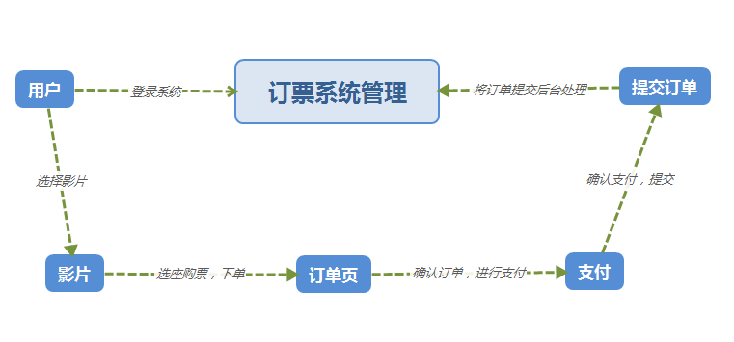

1. **相关功能点整理**

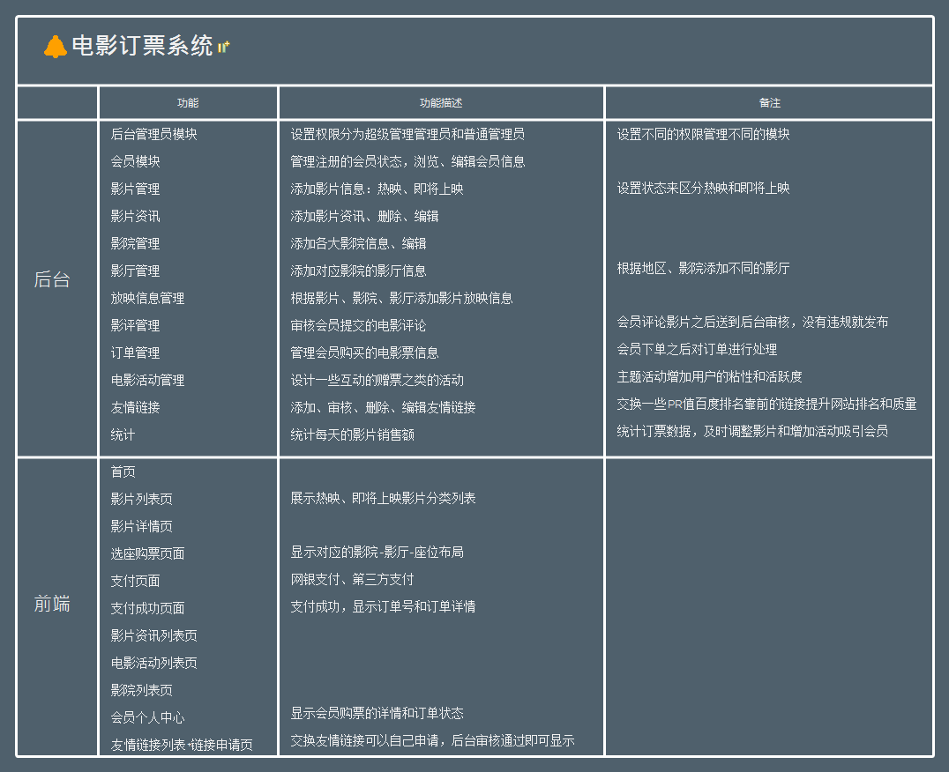

1. **核心业务流程**

**（1）主流程**

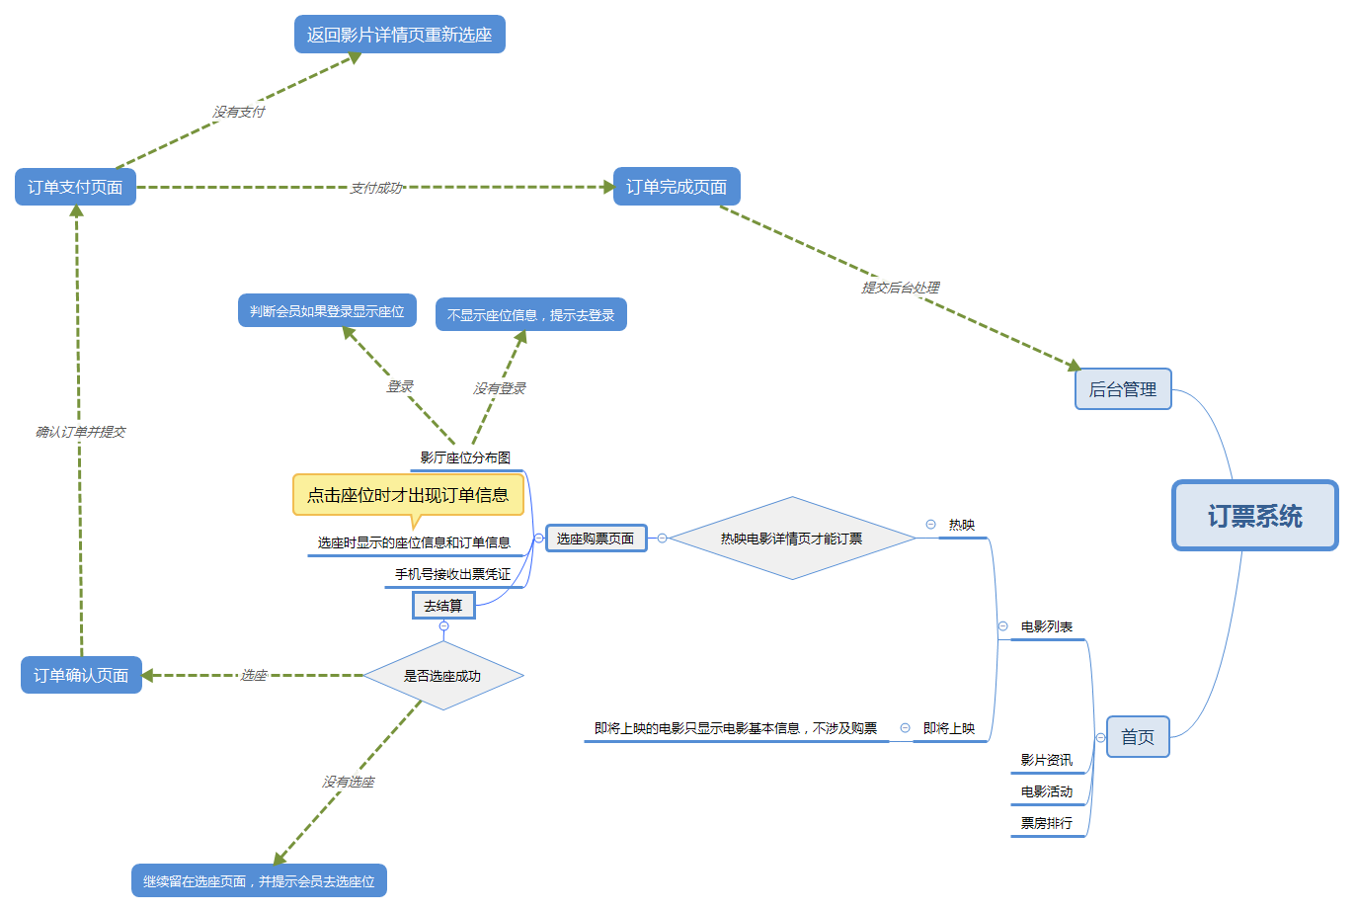

1. **子流程**
2. **信息结构图**

